Lunes
20
de marzo

1° de Secundaria
Matemáticas

Problemas de proporcionalidad con constante decimal o fraccionaria I

Aprendizaje esperado: calcula valores faltantes en problemas de proporcionalidad directa con constante natural, fraccionaria o decimal (incluyendo tablas de variación).

Énfasis: resolver problemas de proporcionalidad directa con constante fraccionaria y decimal.

¿Qué vamos a aprender?

En esta sesión ampliarás tus conocimientos sobre el aprendizaje esperado: “calcula valores faltantes en problemas de proporcionalidad directa con constante natural, fraccionaria o decimal (incluyendo tablas de variación)”.

Para lograr un mejor desempeño en tus actividades te recomiendo tener siempre cerca de ustedes:

- Cuaderno, o bien, hojas reutilizables
- Lápiz
- Goma
- Libro de texto de la asignatura de Matemáticas

¿Qué hacemos?

Analiza la siguiente situación:

“Una alumna elaboró un cartel para la kermés que se realizó en la escuela. En su cuaderno trazó primero el diseño de un cuadrilátero irregular, ya que ella buscaba una forma original para su cartel; después, eligió un color de papel américa y sobre él trazó el mismo diseño, pero más grande; es decir, a escala de la figura original.”

Las medidas de los lados de la figura original son: 4 centímetros, 3 centímetros, 8 centímetros y 11 centímetros. El lado correspondiente al que mide 4 centímetros en la figura original, mide 48 centímetros en la figura a escala.

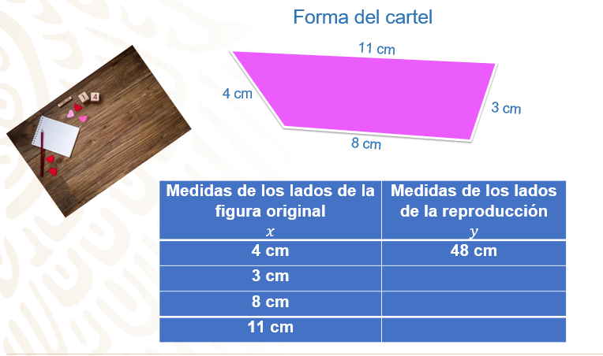

Con base en la información que se mostró en la tabla, ¿cuáles son las medidas de los lados faltantes? ¿Cómo puedes calcularlas?

Por tratarse de una figura a escala, la razón entre los lados correspondientes debe ser la misma. Por ello, este tipo de situaciones representan una relación de proporcionalidad directa. A la razón que hay entre los lados correspondientes de figuras a escala se le conoce como factor de escala o de proporcionalidad y es el valor por el cual se multiplican las medidas de la figura original para obtener las medidas de la figura a escala.

Para conocer las medidas de la figura a escala primero tenemos que establecer el factor de escala que se llamará ka y éste se obtiene al dividir las medidas de la reproducción, que se llamará ye, entre las medidas de la figura original, que se llamará equis. Es decir, ka es igual a dividir “y” entre “x”.

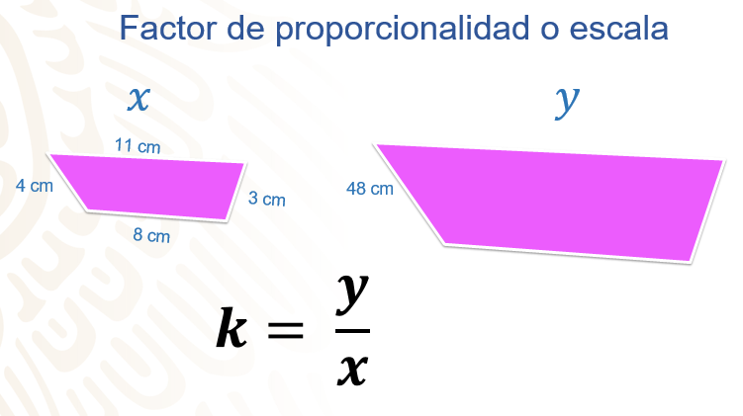

En este caso, el valor de la figura “y” que conoces es 48 cm y la medida correspondiente de la figura original, es decir, de equis, es 4 centímetros. Por lo tanto, divide 48 entre 4 y obtienes el factor de escala o de proporcionalidad, en este caso es 12.

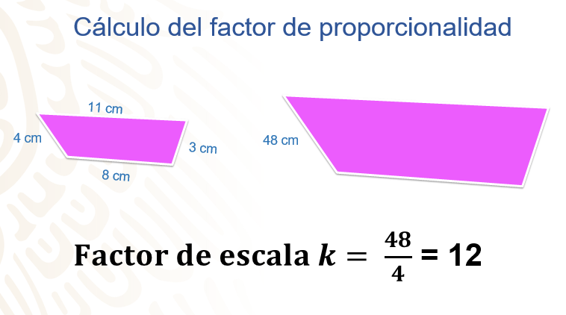

Ahora que ya tienes el factor de escala puedes encontrar las medidas de los lados faltantes del cartel que elaboró la alumna, pero ¿cuál es el significado del factor de escala en este caso?

Significa que la figura que se reprodujo a escala es 12 veces más grande que la figura original.

Procede a encontrar las medidas que faltan.

Así se tiene que, el lado que en la figura original mide 3 cm, en la reproducción a escala mide 3 cm por 12, que es igual a 36 centímetros. Para el lado de 8 cm en su reproducción mide 8 cm por 12, que es igual a 96 centímetros, y para el lado de 11 cm en la reproducción mide 11 cm por 12, que es igual a 132 centímetros. Ya tienes las medidas de la figura a escala.

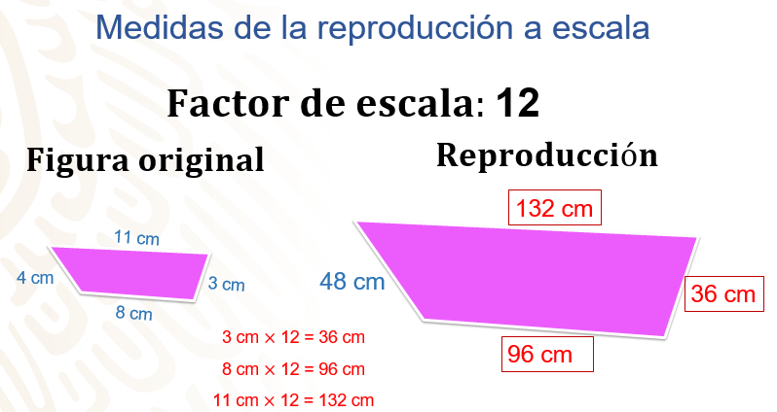

Ahora imagina que se traza otra figura a escala de la original. Analiza los datos, te sugiero tomar nota en su libreta de apuntes.

Las medidas de los lados de la figura original ya los sabemos, son 3, 4, 8 y 11 cm; y, en la reproducción a escala la medida del lado correspondiente al que mide 4 centímetros es de 2 cm. ¿Cuál es el factor de escala en este caso? ¿Qué diferencia observan en las medidas con respecto a la primera reproducción? ¿Cómo es la figura reproducida con respecto a la original?

La diferencia en este caso, comparado con el que viste antes, es que la medida conocida de la figura reproducida es menor que la original. Es decir, en esta ocasión la figura reproducida es más pequeña. Encuentra la medida de los lados y, al igual que en la actividad anterior.

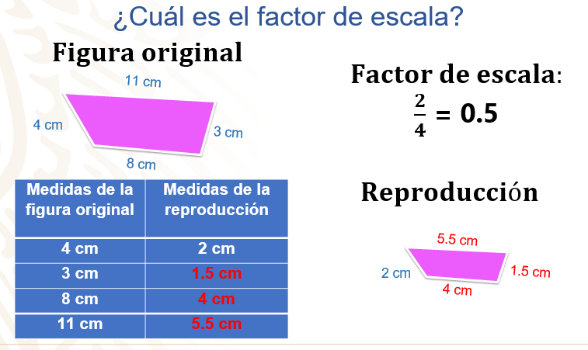

Para establecer el factor de escala divide la medida conocida de la reproducción entre la correspondiente de la figura original. En este caso se tiene 2 entre 4, lo que es igual a 0.5. Este valor representa el factor de escala; es decir, el número por el que tenemos que multiplicar las medidas de la figura original para determinar las correspondientes de la reproducción a escala.

Comienza con 3 cm por 0.5, que es igual a 1.5 centímetros, 8 cm por 0.5 es igual a 4 cm; por último, el producto de 11 cm y 0.5 es igual a 5.5 centímetros.

Tomando en cuenta las medidas de la reproducción, reflexiona en lo siguiente: ¿cuántas veces redujo su tamaño la figura original?

La figura original se redujo a la mitad.

Ahora, reflexiona: ¿cuál debe ser el factor de escala para que las medidas de la figura original se reduzcan a una cuarta parte?

Observa la siguiente tabla, analiza los números y calcula el factor de escala en cada caso.

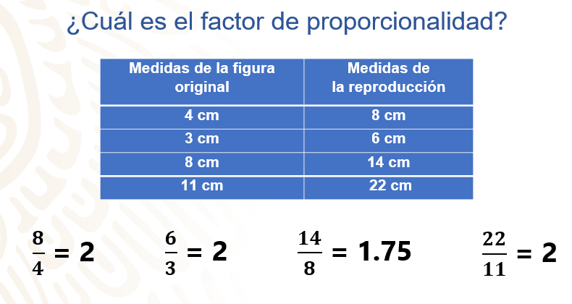

En la primera columna de la tabla se tienen las medidas de la figura original que ya conoces, y en la segunda columna los valores de una figura reproducida, que son 8, 6, 14 y 22 centímetros, respectivamente.

¿La reproducción es una figura hecha a escala con respecto a la figura original?

Para poder determinarlo puedes calcular la razón de escala entre las medidas de la reproducción y de la figura original. ¿En todos los casos se obtiene el mismo número?

Observa que, el resultado de dividir 8 entre 4 es 2, posteriormente tienes que dividir 6 entre 3 y resulta 2, procede con 14 entre 8, lo que es igual a 1.75; por último, 22 entre 11 es igual a 2.

Como te pudiste dar cuenta, no en todos los casos obtienes el mismo resultado; eso quiere decir que la figura reproducida es muy parecida a la original, pero no es una reproducción a escala, lo que significa que sus lados correspondientes no son proporcionales. En conclusión, la tabla presentada contiene la medida de dos cuadriláteros que no tienen ninguna relación entre sí.

Observa una situación más.

“Hace un par de años, en un municipio del estado de Oaxaca, comenzó una campaña de reciclaje que consistía en obsequiar una bolsa ecológica reutilizable a los habitantes, por cada 2.5 kilogramos de periódico que se entregaran en el módulo de recolección. La familia de Alejandra logró juntar y entregar 15 kilogramos de periódico. “

¿Cuántas bolsas ecológicas reutilizables van a recibir?

La relación entre los kilogramos de periódico que entrega la gente y el número de bolsas ecológicas representa una razón. En este caso, tienes que, por cada 2.5 kilogramos de periódico se recibe una bolsa; esta razón se representa como 2.5 sobre 1. Esta relación representa una proporcionalidad directa, ya que el número de bolsas que se reciben es proporcional a los kilogramos de periódico que se entregan; es decir, entre más kilogramos de periódico se junten, más bolsas se recibirán como obsequio. A la relación kilogramos periódico entre las bolsas que se reciben se llamarán razón o constante de proporcionalidad.

En la siguiente tabla, que contiene algunos datos para representar esta situación, encuentra los valores faltantes a partir de obtener razones equivalentes.

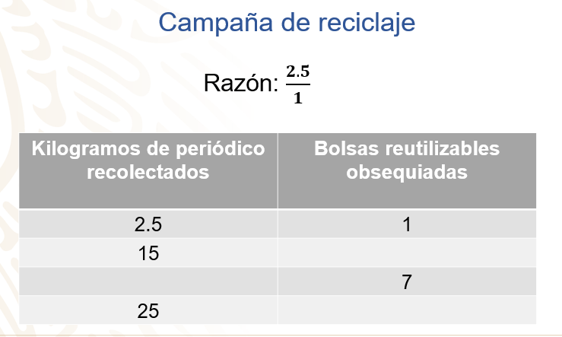

Observa que para una bolsa reutilizable se requieren 2.5 kilogramos de periódico. Con 15 kilogramos de periódico no se sabe cuántas bolsas reutilizables se obsequian; para recibir 7 bolsas reutilizables, ¿cuántos kilogramos de periódico se requieren? Y para 25 kilogramos de periódico, ¿cuántas bolsas se obsequian?

¿Cómo puedes determinar los valores faltantes en la tabla?

Para obtener la razón de proporcionalidad divide los términos de la razón: 2.5 entre 1. En este caso, es fácil saber que la razón o constante de proporcionalidad es 2.5, ya que esa cantidad de kilogramos de periódico se debe reunir para recibir una bolsa. ¿Qué debes hacer para conocer el número de bolsas que se obsequian con 15 kilogramos de periódico?

Será necesario dividir 15 entre la constante de proporcionalidad 2.5, 15 entre 2.5 es igual a 6; por lo tanto, por 15 kilogramos de periódico se reciben 6 bolsas reutilizables. Al comparar las razones resultantes observa que 2.5 sobre 1 es igual a 15 sobre 6.

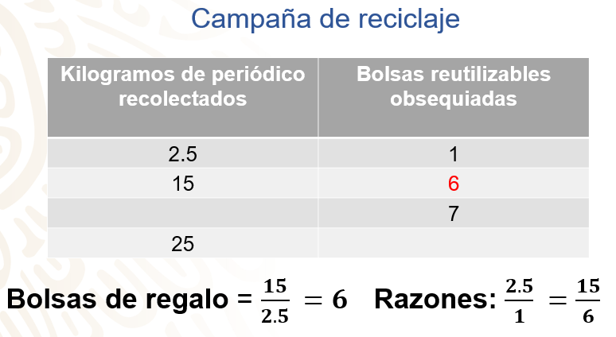

Para conocer la cantidad de kilogramos que se necesitan para que el obsequio sea de 7 bolsas reutilizables, se debe multiplicar esta cantidad por 2.5; lo que da como resultado 17.5 kilogramos. Al comparar la razón resultante con las anteriores, observa que se cumple la misma relación; es decir, son razones equivalentes.

Por último, para el caso de los 25 kilogramos de periódico, ¿Sebes hacer una multiplicación o una división para saber cuántas bolsas se reciben?

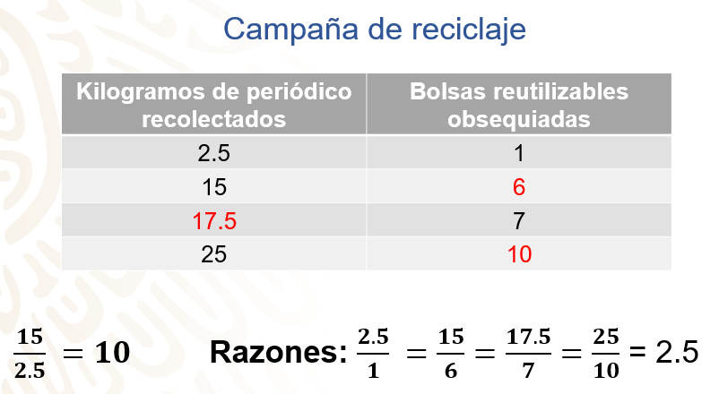

En este caso, se resuelve con una división: 25 entre 2.5 es igual a 10; de modo que se obsequiarán 10 bolsas reutilizables por 25 kilogramos de periódico.

Como puedes ver, alumnas y alumnos, al comparar la razón resultante 25 sobre 10 ve que es equivalente a las que obtuviste anteriormente; por lo tanto, comprueba que la relación entre los kilogramos de periódico y las bolsas que se reciben representa una relación de proporcionalidad directa.

Ahora observa un problema de mapas.

La cartografía es la ciencia que estudia la realización de los mapas, así como su lectura. Así es como has llegado a los mapas. Con la tecnología satelital y computacional, cada vez es más sencillo acceder a mapas de zonas de cualquier lugar del mundo.

Un elemento clave de los mapas es la escala, ya que los mapas deben de representar con total fidelidad la zona y, sobre todo, ser útiles para conocer distancias entre diferentes locaciones.

El siguiente mapa es del estado de Puebla, lo puedes descargar directamente de la página “Cuéntame”, del INEGI, en la sección mapas para imprimir.

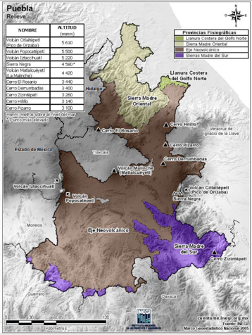

Este mapa corresponde al relieve del estado y tiene una tabla donde se señalan las alturas de los cerros y volcanes más altos; de igual forma, con colores se señalan las provincias fisiológicas. Un elemento que encontrarán en otros mapas y es de suma importancia es la escala gráfica.

La escala gráfica es un elemento que nos ayuda a determinar las proporciones dentro del mapa. En este mapa se observa que la escala gráfica llega hasta los 120 kilómetros. ¿Qué representan los valores que muestra la escala gráfica?

En la escala gráfica cada rectángulo de color mide 1 cm de largo, lo que significa, en este caso, que cada centímetro en el mapa representa 15 kilómetros en la realidad. En la imagen se hizo un acercamiento para que la información fuera más sencilla de visualizar.

Al imprimir un mapa al 100 por ciento de las medidas que muestra en una imagen puedes utilizar la escala gráfica para realizar mediciones de distancias. Lo único que necesita es establecer la razón entre la medida de la escala gráfica y la medida que aparece en el mapa impreso. Por ejemplo: en este caso puedes establecer la distancia entre el volcán Popocatépetl y el Matlalcuéyetl, también conocido como el volcán Malinche, únicamente con una regla y la escala gráfica, observa:

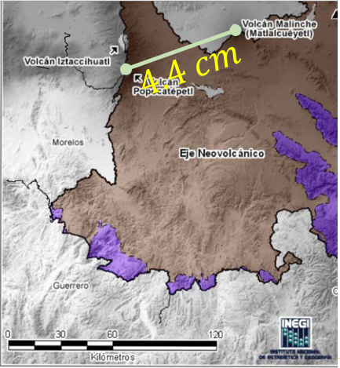

Al medir en el mapa obtuviste que la distancia en línea recta del volcán Popocatépetl al volcán Malinche es de 4.4 centímetros.

Ahora ya tienes las medidas en centímetros en el mapa y sabes que cada centímetro del mapa representa 15 kilómetros en la realidad.

¿Cómo podrás establecer la medida en la realidad?

Con estos datos puedes establecer las razones entre las longitudes. Se puede decir que 15 kilómetros son a un centímetro como equis kilómetros es a 4.4 centímetros. Es decir, representamos la situación por medio de razones equivalentes.

Puedes resolver esta expresión despejando el valor de x.

Multiplica 4.4 cm por 15 km y dividimos entre 1 cm. Al resolver cancelas cm con cm y el resultado es igual a 66 kilómetros.

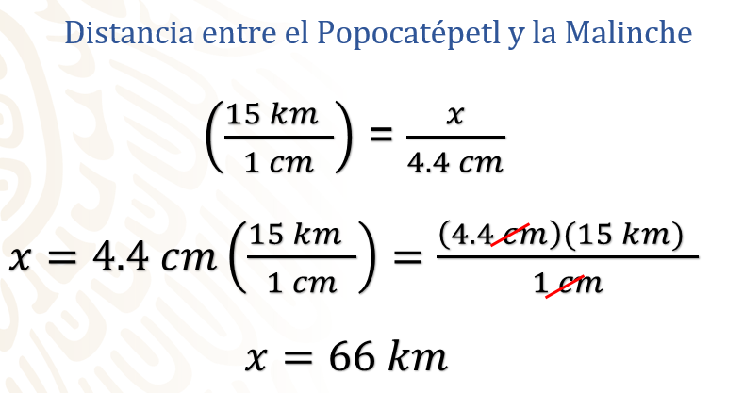

Así, se puedes decir que la distancia entre el volcán Popocatépetl y el volcán Malinche es de, aproximadamente, 66 kilómetros.

Es de suma importancia que consideres que la exactitud de este resultado está determinada por la calidad de la impresión, la precisión al trazar y medir las distancias, pero esto nos permite tener una idea muy cercana a la distancia real que hay entre ambos volcanes.

Este tipo de problemas son recurrentes en varias áreas de la geografía, aunque se pueden utilizar para problemas de la vida cotidiana, como lo es el siguiente ejemplo.

“Arturo va a comprar el material para rehacer una barda en su casa, desafortunadamente olvidó las medidas en su libreta. Pero, trae consigo una fotografía que le resultó útil, observa.”
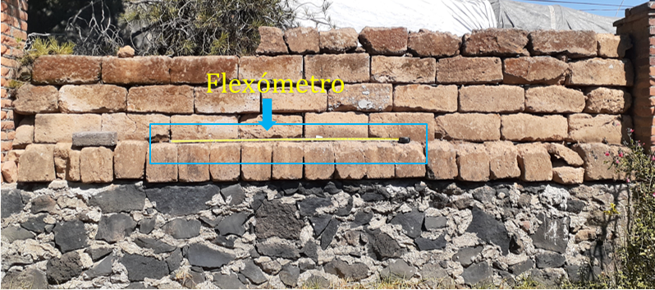

La fotografía es una toma frontal y se observa la barda a reconstruir, en ella se ve un flexómetro que le podría servir como escala gráfica.

Con la fotografía y una regla, en ese momento puede obtener las medidas de la barda.
Así que Arturo pide una regla prestada y obtiene los siguientes datos.
¿Se te ocurre cómo podría Arturo determinar las medidas reales de la barda?

Al medir en la fotografía la distancia que es equivalente a un metro del flexómetro, Arturo obtuvo una medida de 4.5 centímetros; y al medir el largo de la barda en la fotografía la medida que obtuvo fueron 20.7 centímetros.

Procede a tomar la medida de la altura de la barda, que resulta ser 4.5 cm.

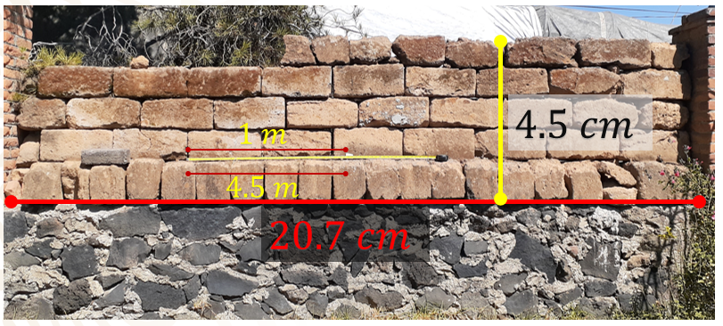

Bien, dadas las medidas puedes deducir la altura de la barda, al coincidir con la medida de la escala gráfica de 4.5 centímetros que equivale a 1 metro de la realidad.

Pero ¿cuál es la medida del largo de la barda?

Al tener la relación entre la fotografía, 4.5 cm que representas un metro en la realidad, puedes establecer la relación de proporcionalidad con la medida de 20.7 centímetros de la fotografía y nuestra incógnita x, que sería esta misma medida, pero en la realidad.

Observa el desarrollo.

Establece las razones para conocer la proporción: 1 metro es a 4.5 centímetros, como equis es a 20.7 centímetros.

Recuerda, una estrategia para despejar la incógnita es:

Equis es igual a 20.7 por 1 sobre 4.5, 20.7 por uno es igual a 20.7 y para resolver la división 20.7 entre 4.5 convertimos 20.7 en número natural para resolver una división de números naturales. En este caso, recorres el punto decimal una cifra a la derecha en ambos valores.

Y así obtienes el resultado 4.6, lo que significa que la barda mide aproximadamente 4.6 metros de largo.

Cabe destacar que este método de medición depende mucho de la calidad de la fotografía, la perspectiva y la medición, por lo que tomarás el resultado como una distancia aproximada.

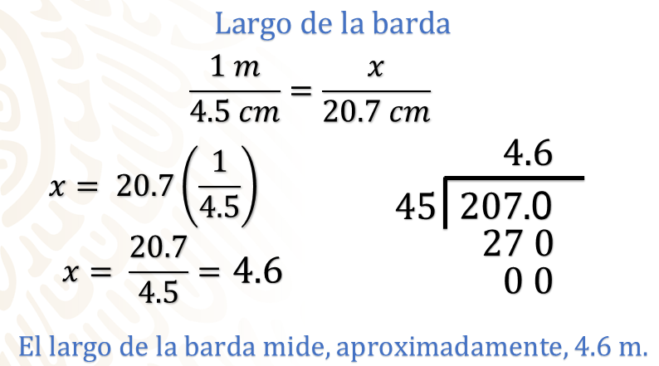

Ya observaste diferentes formas de abordar problemas de proporcionalidad directa, ahora toma lápiz y papel ya que seguirás poniendo a prueba sus habilidades para reconocer situaciones de proporcionalidad.

“Rafael recibe 3 bolsas con monedas iguales, pero en una de ellas hay monedas falsas. La primera bolsa tiene 15 monedas y su masa es de 59.25 gramos; en la segunda bolsa hay 9 monedas y su masa es de 35.6 gramos y en la tercera bolsa hay 30 monedas y su masa es de 118.5 gramos.

Le advirtieron a Rafael que una bolsa tenía monedas falsas. Para descubrir el engaño, sin mezclar las monedas, decide pesar en la báscula 3 monedas auténticas que él tenía, iguales a las que recibió y obtuvo que 3 monedas originales miden 11.85 gramos.”

¿Cómo podrá Rafael identificar qué bolsa tiene las monedas falsas?

Repasa los datos y ve ideando su estrategia de solución.

- Rafael tiene 3 monedas originales que pesan 11.85 gramos.
- La primera bolsa tiene 15 monedas con un peso de 59.25 gramos.
- La segunda bolsa con 9 monedas y un peso de 35.6 gramos.
- La tercera bolsa tiene 30 monedas con un peso de 118.5 gramos.

¿Ya descubriste cuál de las bolsas tiene las monedas falsas?
Puedes utilizar diferentes estrategias e incluso algunas características especiales dentro de la proporcionalidad directa, por ejemplo:

Si organizas los datos en forma de tabla puedes saber si son proporcionales si, al multiplicar en forma de cruz los valores, obtienes el mismo resultado.

El reto de hoy:

Observa el siguiente ejemplo, observa que 3 monedas pesan 11.85 gramos y utilizaremos los valores de la tercera bolsa que son para 30 monedas y 118.5 gramos. Multiplica 3 por 118.5, que es igual a 355.5, y al multiplicar 30 por 11.85 también el resultado es de 355.5.

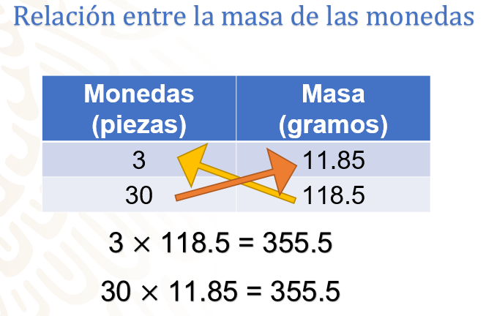

Así vemos que la tercera bolsa contiene únicamente monedas originales porque su masa es proporcional a las tres monedas.

Así como esta estrategia, existen varias más.

¿De qué otra forma podrías encontrar la bolsa con monedas falsas?

Utiliza la estrategia que prefieras y descubre si las razones entre la masa de las bolsas y las monedas que contienen son proporcionales a la masa de las tres monedas.

¿Cuál es la masa de una moneda?

Si descubriste que la segunda bolsa es la que tiene monedas falsas estás en lo cierto.

Como te puedes percatar, al establecer relaciones de proporcionalidad puedes resolver una amplia gama de problemas que se relacionan con nuestra realidad.

Y no se limita ahí, en las ciencias es común encontrarte relaciones de proporcionalidad y conocer sus características nos dará un mejor entendimiento de los sucesos y su comportamiento.

¡Buen trabajo!

Gracias por tu esfuerzo.

Para saber más:
Lecturas

https://libros.conaliteg.gob.mx/secundaria.html

